Pilotage des stocks de produits périssables par simulation
Projet individuel de génie industriel · Sara El Masmoudy · ENSAM Meknès · octobre 2026
Données simulées. Toutes les valeurs de ce rapport (demande, coûts, durées de vie, délais) viennent d’un jeu de données généré à partir d’hypothèses documentées, pas de données d’entreprise. Les résultats valent pour ces hypothèses et indiquent une méthode, pas un gain à promettre.

1. Problème et périmètre
Un produit frais coûte cher dans les deux sens : trop peu de stock provoque des ruptures et des ventes perdues, trop de stock provoque des pertes par péremption. Une règle simple du type « commander pour couvrir X jours » traite de la même façon un lait à 7 jours de vie et un yaourt à 24 jours, et ignore la variabilité de la demande.
Question : pour chaque classe d’articles, quelle politique de réapprovisionnement minimise le coût total pour un taux de service cible ?
Le périmètre est un entrepôt régional et 30 articles laitiers frais (lait pasteurisé, lben et raïb, yaourts, desserts lactés, fromages frais), simulés sur deux ans. Sont exclus : le multi-sites, le transport, la prévision par apprentissage automatique, la négociation fournisseur et les données d’entreprise.

2. Données et hypothèses
Le jeu de données est produit par un script reproductible (graine 42). La demande journalière de chaque article combine un effet jour de la semaine (creux en milieu de semaine, pic le vendredi et le samedi), une saisonnalité annuelle, environ 6 promotions par an (3 à 7 jours, +30 % à +60 %), l’effet du Ramadan (dates approximatives) et un bruit Poisson-Gamma de coefficient de variation 0,25 à 0,50.
Famille | Articles | Durée de vie (j) | Délai (j) | Demande (unités/jour) | Effet Ramadan
Lait pasteurisé | 4 | 7 | 1 | 600 à 1 500 | +10 %
Lben et raïb | 6 | 12 | 2 | 300 à 900 | +35 %
Yaourts | 10 | 24 | 2 | 150 à 1 200 | +15 %
Desserts lactés | 6 | 21 | 2 | 100 à 500 | +25 %
Fromages frais | 4 | 14 | 3 | 60 à 300 | +10 %

Chaque article a un coût d’achat, une marge de 25 % à 40 %, un multiple de commande (12, 24 ou 48 unités) et une durée de vie résiduelle à la réception égale à la durée totale moins 2 jours. Le coût de possession est fixé à 20 % par an. Les paramètres sont estimés sur 2024 et la demande de 2025 sert à l’évaluation.

3. Méthode
- Segmentation. ABC d’après la valeur annuelle (demande × coût d’achat), seuils à 80 % et 95 % : 16 articles A, 8 B, 6 C. XYZ d’après le coefficient de variation (X ≤ 0,40, Y ≤ 0,50, Z au-delà) : 13 X, 12 Y, 5 Z. Les seuils sont des choix, pas des lois.
- Prévision. Moyenne et écart-type glissants sur 28 jours, décalés d’un jour pour ne pas utiliser la demande du jour. Biais de −0,1 %, erreur absolue de 31 % : la prévision jour par jour est mauvaise à cause du bruit, d’où l’importance du stock de sécurité.
- Trois politiques. Couverture fixe (référence, C jours de demande moyenne) ; point de commande (s,Q) avec s = μL + zσ√L ; révision périodique (R,S) avec S = μ(R+L) + zσ√(R+L). Les décisions portent sur la position de stock (stock physique + commandes en cours). Un plafond de péremption μ × (durée de vie résiduelle − 1) s’applique aux trois, et les quantités sont arrondies au multiple de conditionnement.
- Simulateur. Boucle journalière : réception, vente en FEFO, retrait des périmés, calcul de la position, commande. Les ventes manquées sont perdues. Le bilan de stock (stock initial + réceptions − ventes − périmés = stock final) est exact sur les 90 simulations du rétro-test, et 24 tests unitaires passent.
- Évaluation. Un modèle de demande ajusté sur 2024 génère 100 réplications de 2025. À chaque réplication, la même demande sert aux 33 configurations testées, de sorte que les écarts viennent de la politique et non de la chance. Le coût total est C = h·Σ c·I(t) + m·Σ U(t) + c·Σ E(t), avec I le stock, U les ventes perdues, E les périmés, c le coût d’achat et m la marge.
- Décision. Pour chaque classe, on retient la configuration la moins chère qui atteint la cible de service (A 95 %, B 92 %, C 90 %, hypothèses à justifier). La référence est la meilleure couverture fixe (C = 2, 3, 4, 5 ou 7 jours), pas une version faible.

4. Résultats
Classe | Politique | Paramètres | Service | Pertes | Coût (MAD) | Économie vs référence [5–95 %]
A | Couverture fixe | C = 3 j | 98,50 % | 0,06 % | 148 030 | référence
A | (s,Q) | service 99 %, Q = 1 j | 99,65 % | 0,04 % | 51 913 | 65,0 % [58,0 ; 70,2]
A | (R,S) | service 90 %, R = 1 j | 99,81 % | 0,04 % | 44 206 | 70,2 % [64,4 ; 74,7]
B | Couverture fixe | C = 5 j | 99,88 % | 0,00 % | 8 596 | référence
B | (s,Q) | service 99 %, Q = 2 j | 99,72 % | 0,00 % | 9 053 | −5,7 % [−21,5 ; +12,2]
B | (R,S) | service 98 %, R = 1 j | 99,90 % | 0,00 % | 6 857 | 19,8 % [9,7 ; 31,0]
C | Couverture fixe | C = 5 j | 99,94 % | 0,00 % | 2 228 | référence
C | (s,Q) | service 99 %, Q = 2 j | 99,77 % | 0,00 % | 2 479 | −11,5 % [−28,8 ; +8,1]
C | (R,S) | service 98 %, R = 1 j | 99,95 % | 0,00 % | 1 944 | 12,6 % [3,9 ; 21,2]
Tableau 1. Configuration la moins chère de chaque politique, par classe. Moyennes sur 100 réplications ; l’économie est calculée réplication par réplication, sur la même demande.
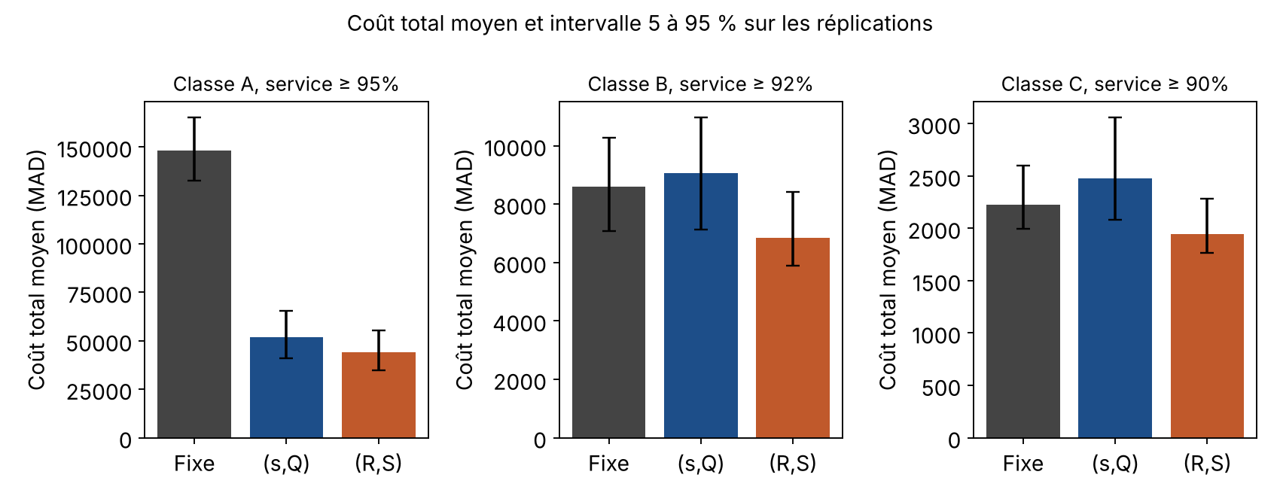
Figure 1. Coût total moyen 2025 et intervalle 5–95 % des réplications, par classe.
La révision périodique quotidienne (R,S, R = 1 jour) est la politique la moins chère dans les trois classes. Elle réduit le coût de 70,2 % en classe A, de 19,8 % en B et de 12,6 % en C par rapport à la meilleure couverture fixe, et elle est moins chère dans 100 %, 99 % et 97 % des réplications. Elle bat la référence parce qu’elle règle le stock de sécurité article par article selon la variabilité et le délai, là où la couverture fixe donne le même nombre de jours à tous.
Le (s,Q) n’est solide qu’en classe A. En B et en C, son écart avec la référence est compris dans l’intervalle de variation (moins cher dans 33 % et 16 % des réplications) : il n’y a pas de conclusion à en tirer.
Le gain vient des ruptures évitées, pas des pertes de péremption. Les pertes restent très faibles (au plus 0,84 % des unités reçues pour la classe A, moins de 0,1 % pour B, nulles pour C), parce que les politiques gardent 1 à 3 jours de stock alors que les articles tiennent au moins 5 jours après réception. Le coût d’une vente perdue (la marge) pèse bien plus qu’un jour de stock (20 % par an), ce qui pousse l’optimum vers un service très élevé. Le plafond de péremption joue surtout pour le lait, dont la durée de vie résiduelle est la plus courte : pour SKU02, un niveau (R,S) à R = 3 jours (7 862 unités) dépasse le plafond de 6 208 unités.
Un service réglé n’est pas un service obtenu. Le (R,S) réglé à 90 % atteint 99,8 % de taux de service, car le coefficient z vise le service par cycle de commande, pas la part de demande servie.
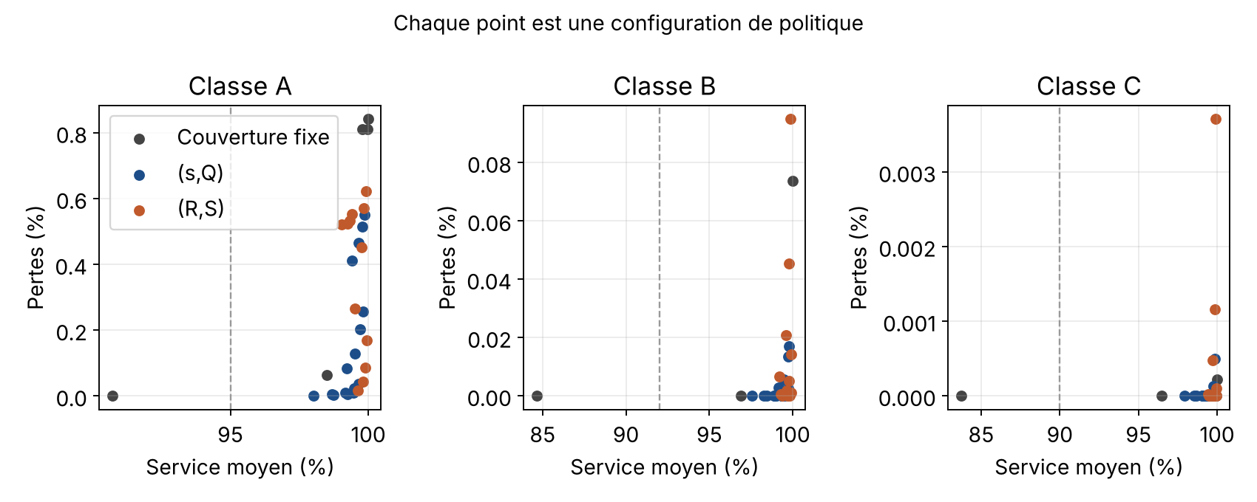
Figure 2. Chaque point est une configuration. La ligne pointillée marque la cible de service ; presque toutes les configurations la dépassent et leurs pertes restent proches de zéro (échelles différentes selon les classes).

5. Sensibilité de la décision
Les configurations retenues ont été rejouées (30 réplications) sous des hypothèses modifiées. La décision ne change dans aucun scénario : le (R,S) quotidien reste la politique la moins chère, et le (s,Q) reste moins bon que la référence en B et C.
Scénario | (R,S) A | (R,S) B | (R,S) C | (s,Q) A | (s,Q) B | (s,Q) C
Base | 70,2 % | 20,0 % | 10,7 % | 64,9 % | −5,6 % | −13,0 %
Variabilité +20 % | 65,4 % | 21,3 % | 16,2 % | 63,4 % | −10,1 % | −9,7 %
Possession 15 % | 73,1 % | 21,6 % | 11,5 % | 67,3 % | −10,6 % | −20,2 %
Possession 25 % | 67,4 % | 18,9 % | 10,2 % | 62,6 % | −2,1 % | −8,5 %
Durée de vie −1 jour | 61,5 % | 19,4 % | 10,7 % | 65,1 % | −8,8 % | −13,3 %
Tableau 2. Économie de coût moyenne par rapport à la couverture fixe retenue (positif : la politique est moins chère). La ligne « Base » diffère légèrement du tableau 1 car elle repose sur 30 réplications au lieu de 100.
Seule la durée de vie raccourcie change un peu les ordres de grandeur : les pertes de la référence en classe A passent à 0,6 % et l’avantage du (R,S) y baisse à 61,5 %. Le compromis entre ruptures et péremption ne devient sensible que si les produits vivent moins longtemps ou si les lots sont plus gros.

6. Limites et suites
- Les données sont simulées : l’ordre de grandeur des économies dépend des hypothèses de coût, notamment du fait qu’une vente perdue coûte uniquement sa marge (pas de perte de clientèle, pas de substitution).
- Le délai est fixe, il n’y a qu’un site, les ventes manquées sont perdues et la perte de durée de vie à la réception est constante (2 jours). Un délai variable est l’extension la plus utile.
- La grille est limitée : le (s,Q) de la classe A est au bord de la grille (service 99 %), un niveau plus élevé pourrait être légèrement meilleur. Les cibles de service par classe sont des choix.
- Le simulateur ne dépend pas de l’origine de la demande : brancher des données publiques de ventes (par exemple M5 Forecasting) ou des données d’entreprise ne change que l’étape d’estimation.
Reproductibilité. Dépôt GitHub avec le générateur de données, les politiques, le simulateur testé, le tableau de bord Streamlit et ce rapport ; avec la graine fixe, les chiffres se retrouvent à l’identique.

